Samsung představuje na veletrhu MWC 2023 v Barceloně nejnovější produkty řady Galaxy, další služby a inovace

Návštěvníky čeká jedinečný zážitek s telefony řady Samsung Galaxy S23 a s celým ekosystémem propojených produktů a služeb.

Praha 1. března 2023 – Společnost Samsung Electronics představuje návštěvníkům veletrhu Mobile World Congress (MWC) v Barceloně své nejnovější produkty a služby, například telefon Galaxy S23 Ultra nebo notebook Galaxy Book3 Ultra. Veletrh se koná od 27. února do 2. března 2023. Na stánku Samsungu si návštěvnícim mohou nejnovější inovace řady Samsung Galaxy prohlédnout a vyzkoušet v praxi v rámci atraktivní interaktivní prezentace.

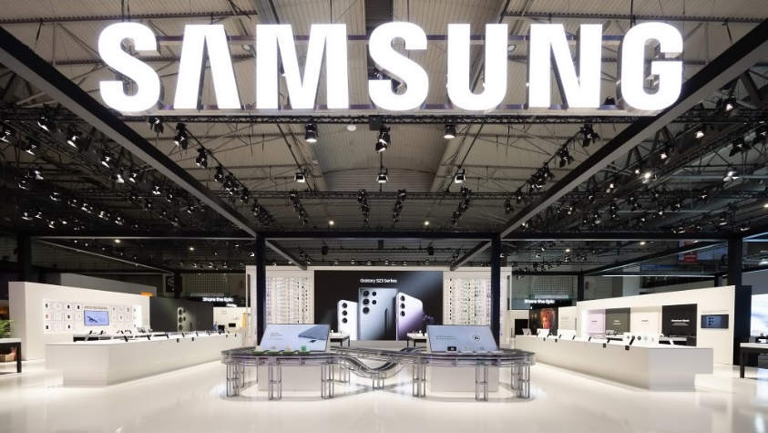
„V Samsungu jsme přesvědčeni, že budoucnost inovací v rámci řady Galaxy spočívá v důrazu na udržitelnost a v otevřené spolupráci s partnery,“ říká TM Roh, prezident a ředitel mobilní divize Samsung Electronics. „Na letošním veletrhu MWC s radostí předvedeme, jak nejnovější modely typu Galaxy S23 Ultra nebo Galaxy Book3 Ultra rozšiřují možnosti uživatelů a vylepšují jim každodenní život.“

Jedinečné zážitky s výjimečnými produkty a službami
Nejnovější inovace od Samsungu vytvářejí nový standard pro špičkové mobilní zážitky – oproti minulosti je ještě vylepšují díky stále většímu a propracovanějšímu ekosystému výrobků i služeb. Na veletrhu MWC 2023 Samsung předvádí, jak tyto inovace fungují v telefonech řady Galaxy S23 s vynikajícím fotoaparátem v udržitelném provedení.

Špičkový systém fotoaparátů v řadě Galaxy S23 dává uživatelům podstatně víc možností, jak uplatnit kreativní představy a vytvářet fotografie i videozáznamy ve špičkové kvalitě. Návštěvníci stánku Samsungu si mohou vyzkoušet, jak se fotografuje a natáčí s novou vlajkovou lodí Galaxy S23 Ultra, včetně záběrů téměř v naprosté tmě. Mohou se na vlastní oči přesvědčit, že snímač s technologií Adaptive Pixel a neuvěřitelným rozlišením 200 megapixelů dokáže zachytit opravdu neuvěřitelné množství detailů, případně zjistí, jak technologie AI Stereo Depth Map pomáhá při fotografování portrétů. Telefony řady Galaxy S23 se vyznačují vůbec nejvyšším výkonem a nejrychlejšími reakcemi v historii, ať už fotografujete, natáčíte nebo hrajete hry. Na stánku si návštěvníci mohou vyzkoušet na Galaxy S23 Ultra závodní simulátor a přesvědčit se v praxi, že je ten rozdíl opravdu znát.

Základem veškerých inovací Samsung Galaxy Ultra je propojení s dalšími zařízeními a službami v rámci ekosystému Galaxy. Návštěvníci veletrhu tak mohou zkoumat bezproblémové propojení telefonu a zbrusu nového notebooku Galaxy Book3 Ultra, díky němuž lze mezi jednotlivými zařízeními, displeji a operačními systémy hravě přenášet soubory i data. Kromě toho si lze na stánku vyzkoušet i další služby Samsungu, například demoverze spánkového monitoringu pomocí aplikace Samsung Health na hodinkách Galaxy Watch5, placení pomocí aplikace Samsung Wallet nebo propojení a ovládání domácích přístrojů všeho druhu na platformě SmartThings. K vidění je také vylepšená ochrana soukromí a možnosti personalizace telefonů a dalších zařízení Galaxy s novým uživatelským rozhraním One UI 5.1.

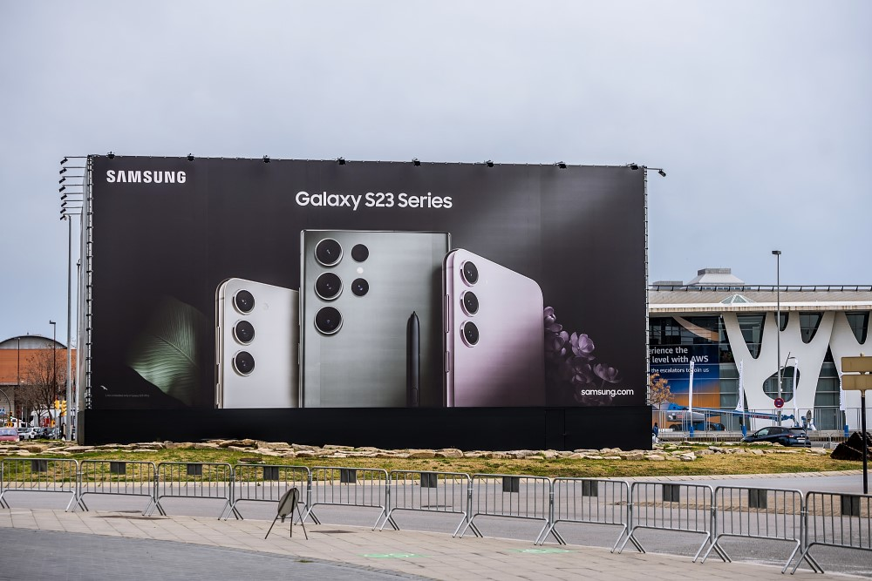

K technologickým inovacím u řady Galaxy S23 patří i atraktivní a přitom udržitelné provedení. Při výrobě telefonů této řady Samsung použil více komponentů z recyklovaných materiálů než kdykoli v minulosti, počítá se se zvýšenou odolností i s možností oprav, aby telefony spolehlivě vydržely dlouhé roky. Na stánku se návštěvníci mohou dozvědět vše potřebné o nové firemní koncepci „každodenní udržitelnosti“ a prohlédnout si jedinečnou uměleckou instalaci složenou z upcyklovaných zařízení řady Galaxy S z různých generací.

Spolupráce s partnery je vidět po celém výstavním areálu
Samsung vyznává hodnoty otevřené spolupráce se špičkovými partnery – je to nejlepší způsob, jak poskytnout uživatelům skutečně jedinečné zážitky. Na letošním ročníku MWC jsou výsledky této spolupráce vidět na nejrůznějších místech celého výstavního areálu. Návštěvníci si mohou například vyjít na Android Avenue (mezi halami 2 a 3) a zjistit, jaké ekologické materiály Samsung při výrobě telefonů řady Galaxy S23 použil, upravit si na telefonech zvuky notifikací a udělat si selfie hodinkami Galaxy Watch5. Samsung je přítomný i na stánku společnosti Qualcomm’s (hala 3, 3E10), kde se návštěvníci mohou přesvědčit o kvalitě nové technologie Snapdragon® 8 Gen 2 Mobile Platform for Galaxy u modelu S23 Ultra. Na stánku Samsung Display (hala 2, 2K40) se zase budou předvádět odolné vlastnosti skla Ultra Thin Glass (UTG), jímž je vybaven model Galaxy Z Fold4. K vidění budou i vynikající displeje Dynamic AMOLED 2X s jasným obrazem a živými barvami, jak je známe z notebooků řady Galaxy Book3.

Představení nových produktů Samsung oslavuje i masivní reklamní kampaní na telefony řady Galaxy S23, notebooky Galaxy Book3 a další zařízení Galaxy na různých místech výstaviště Fira Barcelona Gran Via, zejména na obřích billboardech, u hlavního vchodu a na bannerech ve venkovním prostoru.

Stánek Samsung MX (hala 3, 3I10) se nachází v hale č. 3 na výstavišti Fira Barcelona Gran Via.

O společnosti Samsung Electronics Co., Ltd.
Samsung inspiruje svět a tvoří budoucnost svými převratnými myšlenkami a technologiemi. Společnost nově definuje svět televizorů, smartphonů, tabletů, nositelných chytrých zařízení, digitálních spotřebičů, síťových a paměťových prvků, LSI systémů, polovodičů a LED displejů. Nejnovější informace najdete v Samsung Newsroom na adrese http://news.samsung.com/cz/.

Kontaktní osoby
David Sahula, PR Manager, Samsung Leona Daňková, Taktiq Communications
Tel.: +420 725 779 934 Tel.: +420 605 228 810
E-mail: d.sahula@samsung.com E-mail: leona.dankova@taktiq.com

